Manuale Utente

1. Introduzione
   1. Obiettivo del documento

Il presente documento descrive le modalità di utilizzo dell’applicazione C# per la gestione di un istituto scolastico da parte di un dirigente.

* 1. Sintesi del documento

Il documento illustra le funzionalità dell’applicazione C# per la gestione di un istituto scolastico.  
In particolare:

* Inserimento, ricerca, modifica e eliminazione di studenti
* Inserimento e eliminazione di classi dell’istituto
* Inserimento, modifica e eliminazione di materie
* Inserimento, ricerca, modifica e eliminazione dei voti degli studenti
* Visualizzazione di un registro con tutti gli studenti, uno con tutte le classi, uno con tutte le materie e uno con i voti degli studenti

1. Informazioni sul manuale
   1. Destinatari del manuale

Il manuale è destinato ai dirigenti scolastici che utilizzano l’applicazione per la gestione di un istituto scolastico.

1. Contenuti del manuale

3.1) Requisiti minimi per l’utilizzo dell’applicazione

I requisiti mini per l’utilizzo dell’applicazione sono i seguenti:

* Sistema operativo: Windows 11 Home e superiori
* Rete

3.2) Schermata della funzione

Una volta avviata l’applicazione vi troverete davanti questa schermata:

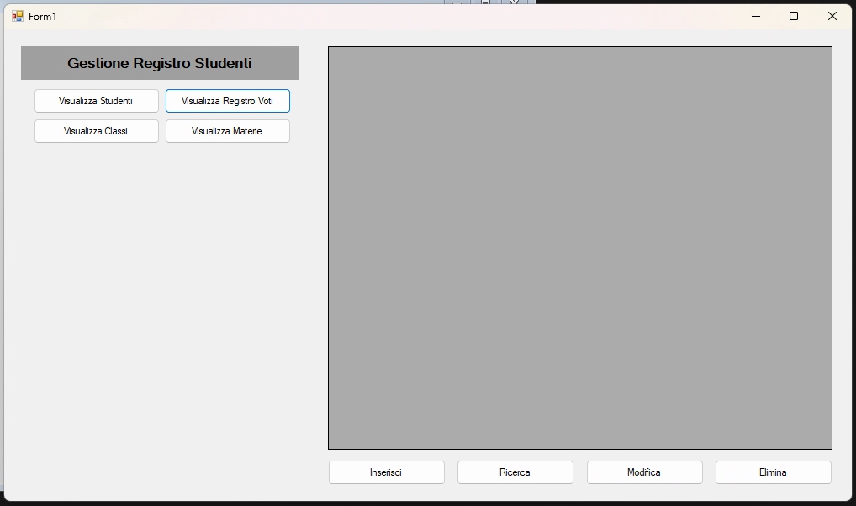

Nella parte superiore sono presenti il logo dell’applicazione e i seguenti bottoni:

* Visualizza Studenti: permette la visualizzazione di tutti gli studenti presenti nel database attraverso la schermata della parte destra dell’applicazione
* Visualizza Classi: permette la visualizzazione di tutte le classi (anno e sezione) presenti nel database attraverso la scherma della parte destra dell’applicazione
* Visualizza Materie: permette la visualizzazione di tutte le materie presenti nel database attraverso la scherma della parte destra dell’applicazione
* Visualizza Registro Voti: permette la visualizzazione di tutti i voti presenti nel database attraverso la schermata della parte destra dell’applicazione

Nella parte destra dell’applicazione è presente la schermata di visualizzazione, dove vengono mostrati i risultati delle ricerche nel database.

Nella parte inferiore dell’applicazione sono presenti i seguenti bottoni:

* Inserisci: permette di inserire una riga nella schermata attiva nella parte destra dell’applicazione
* Cerca: permette di cercare uno specifico elemento nella schermata al momento presente nella parte destra dell’applicazione
* Modifica: permette di modificare i dati della riga selezionata nella schermata attiva nella parte destra dell’applicazione
* Elimina: permette di eliminare la riga selezionata nella schermata al momento presente nella parte destra dell’applicazione

3.3) Gestione studenti

3.3.1) Inserimento di uno studente

Nel caso in cui si voglia inserire un nuovo studente eseguire le seguenti azioni:

* Premere il pulsante “Visualizza Studenti” nella parte superiore per aprire la schermata degli studenti
* Premere il pulsante “Inserisci” nella parte inferiore dell’applicazione
* Digitare la matricola dello studente nel campo “Matricola”
* Digitare l’anno dello studente nel campo “Anno”
* Digitare la sezione dello studente nel campo “Sezione”
* Digitare il nome dello studente nel campo “Nome”
* Digitare il cognome dello studente nel campo “Cognome”
* Premere il pulsante “Inserisci Studente”

3.3.2) Ricerca di uno studente

Nel caso in cui si voglia cercare uno specifico studente eseguire le seguenti azioni:

* Se non è visibile la tabella degli studenti nella parte destra dell’applicazione, premere il pulsante “Visualizza Studenti” nella parte superiore per aprire la schermata degli studenti
* Premere il pulsante “Ricerca” nella parte inferiore dell’applicazione
* Nel caso sia conosciuta la matricola dello studente compilare il campo “Matricola”
* Nel caso sia conosciuto l’anno dello studente compilare il campo “Anno”
* Nel caso sia conosciuta la sezione dello studente compilare il campo “Sezione”
* Nel caso sia conosciuto il nome dello studente compilare il campo “Nome”
* Nel caso sia conosciuto il cognome dello studente compilare il campo “Cognome”
* Premere il pulsante “Cerca Studente”

3.3.3) Modifica di uno studente

Nel caso in cui si voglia modificare uno studente eseguire le seguenti azioni:

* Se non è visibile la tabella degli studenti nella parte destra dell’applicazione, premere il pulsante “Visualizza Studenti” nella parte superiore per aprire la schermata degli studenti
* Selezionare la riga con lo studente da modificare
* Premere il pulsante “Modifica” nella parte inferiore dell’applicazione
* Nel caso sia errata la matricola dello studente modificare il campo “Matricola”
* Nel caso sia errato l’anno dello studente modificare il campo “Anno”
* Nel caso sia errata la sezione dello studente modificare il campo “Sezione”
* Nel caso sia errato il nome dello studente modificare il campo “Nome”
* Nel caso sia errato il cognome dello studente modificare il campo “Cognome”
* Premere il pulsante “Modifica Studente”

3.3.4) Eliminazione di uno studente

Nel caso in cui si voglia eliminare uno studente eseguire le seguenti azioni:

* Se non è visibile la tabella degli studenti nella parte destra dell’applicazione, premere il pulsante “Visualizza Studenti” nella parte superiore per aprire la schermata degli studenti
* Selezionare la riga con lo studente da eliminare
* Premere il pulsante “Elimina Studente” nella parte inferiore dell’applicazione
* Premere il pulsante “Ok” nella schermata di conferma

**ATTENZIONE!** L’eliminazione di uno studente comporta anche l’eliminazione di tutti i voti dello studente stesso!

3.4) Gestione classi

3.4.1) Inserimento di una classe

Nel caso in cui si voglia inserire una nuova classe eseguire le seguenti azioni:

* Premere il pulsante “Visualizza Classi” nella parte superiore per aprire la schermata delle classi
* Premere il pulsante “Inserisci” nella parte inferiore dell’applicazione
* Digitare l’anno della classe nel campo “Anno”
* Digitare la sezione della classe nel campo “Sezione”
* Premere il pulsante “Inserisci Classe”

3.4.2) Eliminazione di una classe

Nel caso in cui si voglia eliminare una classe eseguire le seguenti azioni:

* Se non è visibile la tabella delle classi nella parte destra dell’applicazione, premere il pulsante “Visualizza Classi” nella parte superiore per aprire la schermata delle classi
* Selezionare la riga con la classe da eliminare
* Premere il pulsante “Elimina Classe” nella parte inferiore dell’applicazione
* Premere il pulsante “Ok” nella schermata di conferma

**ATTENZIONE!** L’eliminazione di una classe potrebbe lasciare alcuni studenti senza una classe assegnata!

3.5) Gestione materie

3.5.1) Inserimento di una materia

Nel caso in cui si voglia inserire una nuova materia eseguire le seguenti azioni:

* Premere il pulsante “Visualizza Materie nella parte superiore per aprire la schermata delle materie
* Premere il pulsante “Inserisci” nella parte inferiore dell’applicazione
* Digitare il nome della materia nel campo “Materia”
* Premere il pulsante “Inserisci Materia”

3.5.2) Modifica nome di una materia

Nel caso in cui si voglia modificare il nome di una materia esistente eseguire le seguenti azioni:

* Se non è visibile la tabella delle materie nella parte destra dell’applicazione, premere il pulsante “Visualizza Materie” nella parte superiore per aprire la schermata delle materie
* Selezionare la riga con la materia da modificare
* Premere il pulsante “Modifica” nella parte inferiore dell’applicazione
* Modificare il campo “Materia”
* Premere il pulsante “Modifica Materia”

3.5.3) Eliminazione di una materia

Nel caso in cui si voglia eliminare una materia eseguire le seguenti azioni:

* Premere il pulsante “Visualizza Materie” nella parte superiore per aprire la schermata delle materie
* Selezionare la riga con la materia da eliminare
* Premere il pulsante “Elimina Materia” nella parte inferiore dell’applicazione
* Premere il pulsante “Ok” nella schermata di conferma

**ATTENZIONE!** L’eliminazione di una materia è effettuabile solo se non sono presenti voti di quella specifica materia!

3.6) Gestione voti nel registro studenti

3.6.1) Inserimento di un voto

Nel caso in cui si voglia inserire un nuovo voto nel registro eseguire le seguenti azioni:

* Premere il pulsante “Visualizza Registro Voti” nella parte superiore per aprire la schermata dei voti
* Premere il pulsante “Inserisci” nella parte inferiore dell’applicazione
* Digitare la matricola dello studente nel campo “Matricola”
* Selezionare la materia nel menù a tendina vicino al campo “Materia”
* Inserire il voto nel campo “Voto”
* Premere il pulsante “Inserisci Voto”

3.6.2) Ricerca voti di uno specifico studente

Nel caso in cui si vogliano cercare i voti di uno specifico studente eseguire le seguenti azioni:

* Se non è visibile la tabella dei voti nella parte destra, premere il pulsante “Visualizza Registro Voti” nella parte superiore per aprire la schermata dei voti
* Premere il pulsante “Ricerca” nella parte inferiore dell’applicazione
* Nel caso sia conosciuta la matricola dello studente compilare il campo “Matricola”
* Nel caso sia conosciuto l’anno dello studente compilare il campo “Anno”
* Nel caso sia conosciuta la sezione dello studente compilare il campo “Sezione”
* Nel caso sia conosciuto il nome dello studente compilare il campo “Nome”
* Nel caso sia conosciuto il cognome dello studente compilare il campo “Cognome”
* Premere il pulsante “Cerca Voti Studente”

3.6.3) Modifica di un voto

Nel caso in cui si voglia modificare un voto nel registro eseguire le seguenti azioni:

* Se non è visibile la tabella dei voti nella parte destra, premere il pulsante “Visualizza Registro Voti” nella parte superiore per aprire la schermata dei voti
* Selezionare la riga con il voto da modificare
* Premere il pulsante “Modifica” nella parte inferiore dell’applicazione
* Nel caso sia errata la matricola dello studente modificare il campo “Matricola”
* Nel caso sia errata la materia selezionare quella corretta nel menù a tendina vicino al campo “Materia”
* Nel caso sia errato il voto modificare il valore nel campo “Voto”
* Premere il pulsante “Modifica Voto”

3.6.4) Eliminazione di un voto

Nel caso in cui si voglia eliminare un voto nel registro eseguire le seguenti azioni:

* Se non è visibile la tabella dei voti nella parte destra, premere il pulsante “Visualizza Registro Voti” nella parte superiore per aprire la schermata dei voti
* Selezionare la riga con il voto da eliminare
* Premere il pulsante “Elimina Voto” nella parte inferiore dell’applicazione
* Premere il pulsante “Ok” nella schermata di conferma

3.7) Terminazione programma

Per terminare il programma premere la “X” rossa nella parte superiore destra dell’applicazione.